**Чарноцкий Иоанн (Czarnocki Joann)**

17 ноября 1802 г – крещение сына Иозафата (НИАБ 937-4-32, лист 7об, №36/1802-р).

**НИАБ 937-4-32:** Лист 7об. **Метрическая запись №36/1802-р.**

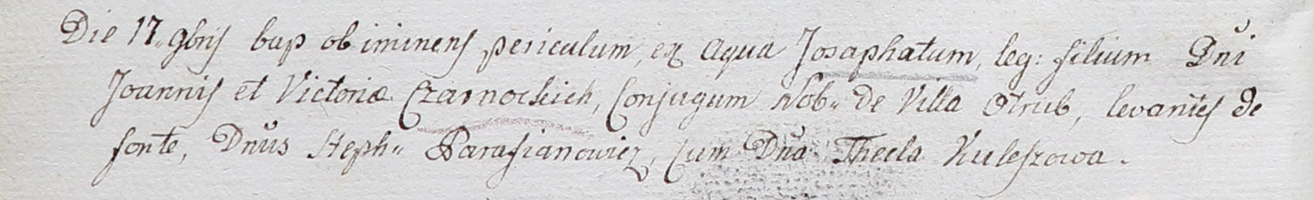

Дедиловичский костел Наисвятейшего Сердца Иисуса. 17 ноября 1802 года. Метрическая запись о крещении.

Czarnocki Josaphat – сын шляхтичей с деревни Отруб.

Czarnocki Joann – отец.

Czarnocka Victoria – мать.

Parafianowicz Stephan – крестный отец, шляхтич.

Kuleszowa Thecla – крестная мать, шляхтянка.

Linhart Hyacinthus – ксёндз.